九江市柴桑区岳师街道办事处

岳街发〔2024〕24号

关于下达2024年岳师街道防洪抢险应急预案的
通 知

各村（社区）：
为了切实做好我街道今年防洪抢险工作，认真贯彻柴桑区政府、防汛指挥部有关防洪抢险文件精神，最大限度保障人民群众生命财产安全，减轻洪涝灾害造成的经济损失。经岳师街道党工委、办事处研究同意制定2024年《岳师街道防洪抢险应急预案》。

九江市柴桑区岳师街道办事处
2024年3月27日

岳师街道防洪抢险应急预案

一、防汛责任
（一）行政责任人：刘阳 党工委副书记、办事处主任13879290010
（二）分管责任人：易德耀 党工委委员、办事处副主任13767269626
（三）包片责任人：
村  （社区） | 乡镇（街道）包片领导 |  |  | 村（社区）联络员
村  （社区） | 姓名 | 职务 | 联系电话 | 姓名 | 职务 | 联系电话
毛桥村 | 洪秀泽 | 人大工委主任 | 13870299219 | 黄少勤 | 村委会副主任 | 13979282976
兰桥村 | 桂训峰 | 综合行政执法大队队长 | 15070230259 | 王兵 | 村委会委员 | 18070208160
天坡村 | 于飞跃 | 党工委委员、办事处副主任 | 13697023124 | 汪德平 | 村支部副书记 | 13970201996
冷水社区 | 刘阳 | 党工委副书记、办事处主任 | 13879290010 | 周均 | 社区副书记 | 18270660609
石门社区 | 柯倩 | 人大工委副主任 | 18879200057 | 曹凯 | 社区干部 | 13330008817
刘八碗社区 | 陈世锋 | 便民服务中心主任 | 15179210116 | 罗炜 | 社区书记 | 18779243889
庐北社区 | 易德耀 | 党工委委员、办事处副主任 | 13767269626 | 余凤 | 社区干部 | 13979243914

二、防洪风险
（一）水库（水电站）、重点山塘
序号 | 名称 | 库容 | 影响区域 | 人口数 | 汛限水位 | 责任人 | 联系电话
小（1）型
1 | 毛桥  水库 | 143万m³ | 9、 4、  3组 | 700人 | 14.5m | 易德耀 | 13767269626
小（2）型
1 | 道仕洼水库 | 10.03万m³ | 2、12、 3组 | 400人 | 9m | 吴周成 | 13979200306
2 | 汪垅  水库 | 11万m³ | 11、7组 | 300人 | 6m | 吴周成 | 13979200306
3 | 清水垅水库 | 23.8万m³ | 5、4、3、12组 | 300人 | 6.5m | 于承波 | 15350222689
4 | 桂家垅水库 | 40.45万m³ | 2、6、16、3、1组 | 400人 | 10m | 倪国力 | 13879229879
5 | 潘垅水库 | 13.12万m³ | 1、2、6组 | 600人 | 8m | 曹球德 | 15979942850
6
重点山塘
1 | 口林塘 | 3万m³ | 10组 | 150人 | / | 吴周成 | 13979200306
2 | 长河洼  山塘 | 3万m³ | 1组 | 220人 | / | 吴周成 | 13979200306
3 | 桃树垅山塘 | 3万m³ | 1组 | 80人 | / | 于承波 | 15350222689
4 | 桃树洼山塘 | 3万m³ | 3组4组5组 | 120人 | / | 于承波 | 15350222689
5 | 团结山塘 | 3万m³ | 14组 | 25人 | / | 于承波 | 15350222689
6 | 李家坂山塘 | 3.5万m³ | 8.9组 | 325人 | / | 倪国力 | 13879229879

（二）圩堤
序号 | 名称 | 堤线长度 | 保护人口 | 保护耕地 | 警戒水位 | 责任人 | 联系电话
万亩以上
1 | 无
2
万亩以下
1 | 无
2

（三）山洪灾害危险区
序号 | 名称 | 人口数 | 预警站点 | 预警指标 | 避险场所 | 责任人 | 联系电话
1 | 聂家河 | 6人 | 村委会 |  | 文化广场 | 吴周成 | 13979200306
2 | 上街头 | 11 | 兰桥村委会 |  | 兰桥村委会 | 陈建平 | 19880661859
3 | 下街头 | 4 | 兰桥村委会 |  | 兰桥村委会 | 陈建平 | 19880661859
（四）地质灾害隐患点
序号 | 名称 | 影响范围 | 人口数 | 责任人 | 联系电话
1 | 无
2
（五）沿河低洼村落和内涝风险点
序号 | 名称 | 影响范围 | 人口数 | 责任人 | 联系电话
1 | 无
2
（六）其他
无

三、预报预警信息传达
名称 | 发送单位/责任人 | 接收单位/责任人 | 发送方式
灾害性天气预报 | 岳师街道水管站陈晓林 | 各村社区分管水利干部 | 电话、短信、微信等
强降雨预警 | 岳师街道水管站陈晓林 | 各村社区分管水利干部 | 电话、短信、微信等
江河超警戒 | 岳师街道水管站陈晓林 | 各村社区分管水利干部 | 电话、短信、微信等
水库超汛限 | 岳师街道水管站陈晓林 | 各村社区分管水利干部 | 电话、短信、微信等
四、灾险情况报送
名称 | 报送单位/责任人 | 接收单位/责任人 | 发送方式
水工程险情 | 岳师街道胡军 | 区水利局 | 电话、微信等
洪涝灾情 | 岳师街道胡军 | 区水利局 | 电话、微信等
...
五、转移安置
根据我区的实际情况，防汛任务十分繁重，山高水陡，小（一）和小（二）型水库6座、两条河流，为防止山洪暴发，及时准确安全地指挥群众转移，确保灾害减轻到最低程度。对于庐山洪水暴发，要做好沙河、兰桥河沿河两岸群众、柴桑区第六小学、柴桑区二中和居民安全转移工作，转移路线是沿河北岸群众前往屋后山，沿河南岸群众和居民前往石门村部和柴桑区就近就高各单位办公楼就居，报警以鸣锣为信号和电话联系，社区防汛由曹德勇、胡向.罗炜等同志为负责人，沙河开发区城区防汛由周中华、易德耀、阮江湖三位同志为责任人，并负责群众安全转移工作。外湖水位达到20米时，就要做好群众安全转移工作，各个水库转移工作按照区村包点工程进行包干，转移工作按照区－区－村－组－户进行电话、鸣锣、喇叭预警，按照《防汛应急预案》线路，及时转移群众到安全地段。
防洪风险和避险转移示意图（参考附件1）。
落实区、乡、村、组、户五级联防责任（参考附件2）。
六、应急处置

（一）险情处置。明确包片责任人、工程行政责任人靠前指挥，组织相关人员、队伍开展先期处置，组织落实人员转移，上报处置情况并根据需要请求支援等事项。
（二）应急救援。明确辖区内应急救援队伍任务分工、应急救援装备配备、上报处置情况并根据需要请求支援等事项。（防汛物资、队伍情况见附件3、附件4）
（三）救灾救助。明确救灾工作人员、应急救灾物资、基本生活物资、医疗保障等任务分工，以及上报处置情况并根据需要请求支援等事项。
七、附图附表
1.防洪风险和避险转移示意图（水库、圩堤等涉水工程，山洪灾害危险区、地质灾害隐患点、内涝风险点，以及避险场所和转移路线等信息上图）；
2.区、乡、村、组、户五级联防责任人表；
3.防汛物资统计表；
4.应急抢险救援队伍统计表；

附件1
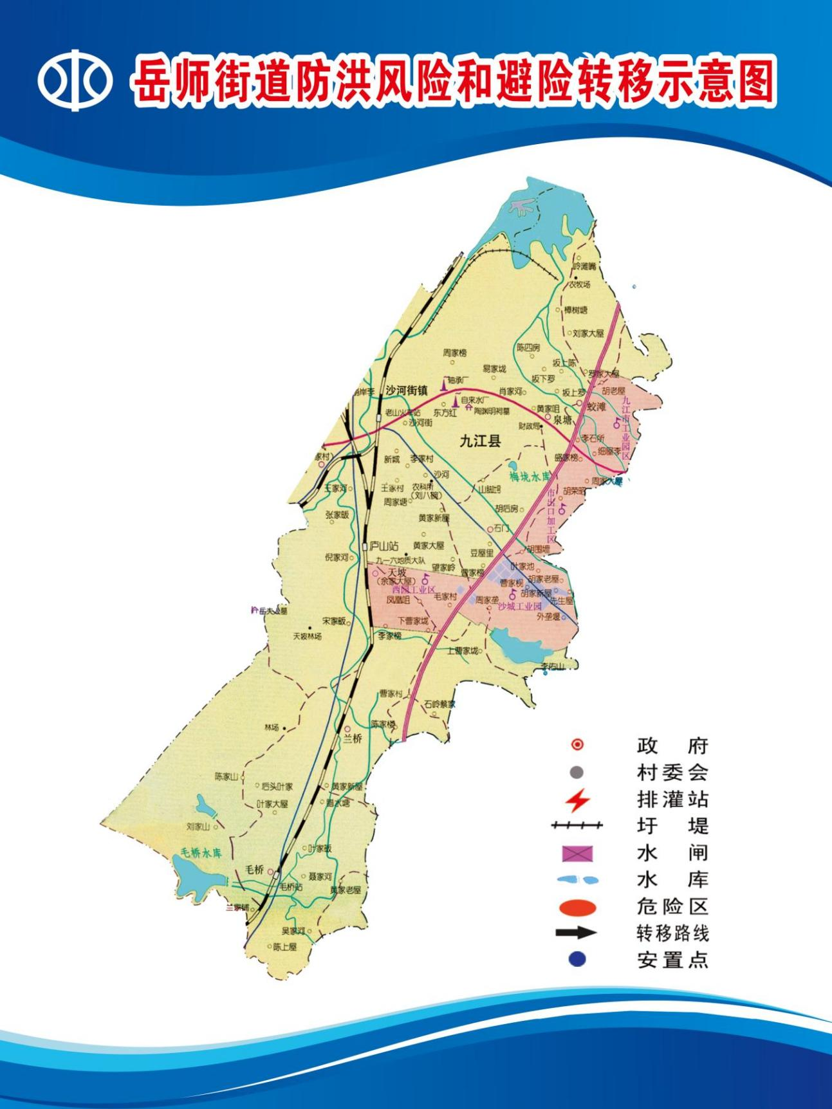
附件2
岳师街道五级联防责任人表
区级包片分工责任人：
序号 | 村委会名称 | 乡镇负责人及联系方式 | 村小组  名称 | 村负责人及联系方式 | 组负责人及联系方式 | 户主名称（家庭人口）  及联系方式
1 | 毛桥村 | 岳师街道  洪秀泽  13870299219 | 聂家河  10组 | 吴周成13979200306 | 聂林勇 18970294408 | 聂林忠13870222212（6人）
2 | 兰桥村 | 岳师街道  桂训峰  15070230259 | 下街头  6组上街头  7组 | 于承波15350222689 | 倪国良 17770226121  王全文 13755250949 | 邹孝清18107022895（4人） 王 兵 18070208160（5人）  孔 祥 德 13367023413（6人）

附件3

2024年岳师街道防汛物资情况统计表 统计时间：3月12日
项目  单位 | 麻袋 | 草袋 | 编织袋 | 三色布 | 土工布 | 桩木 | 砂石料 | 块石 | 救生衣 | 救生圈 | 冲锋舟 | 橡皮艇
项目  单位 | 条 | 条 | 条 | 万平米 | 万平米 | 根 | 立方 | 立方 | 件 | 个 | 艘 | 艘
毛桥水库 |  |  | 2000 |  |  | 250 | 20
汪垅水库 |  |  | 1000 |  |  | 100 | 10
道仕洼水库 |  |  | 1000 |  |  | 100 | 10
清水垅水库 |  |  | 500 |  |  | 60 | 7 |  | 2 | 2
桂家垅水库 |  |  | 300 |  |  | 60 | 3 |  | 2 | 2
潘垅水库 |  | 300 | 400 |  |  | 50 | 10 |  | 2 | 2
合计 |  | 300 | 5200 |  |  | 620 | 60 |  | 6 | 6

附件4 岳师街道2024年防汛抢险队员花名册
序号 | 乡镇 | 姓名 | 性别 | 年龄 | 职务 | 联系电话 | 家庭住址
1 | 岳师街道 | 王勇 | 男 | 34 | 队长（政协联络组组长） | 13979253211
2 | 岳师街道 | 汪为建 | 男 | 33 | 副队长（党委委员、人武部长） | 18370281800
3 | 岳师街道 | 易德耀 | 男 | 48 | 副队长（党委委员、街道副主任） | 13767269626
4 | 岳师街道 | 周宇权 | 男 | 54 | 队员（机关干部） | 13803550201
5 | 岳师街道 | 陈晓林 | 男 | 59 | 队员（机关干部） | 13979210544
6 | 岳师街道 | 胡映 | 男 | 42 | 队员（机关干部） | 18270268228
7 | 岳师街道 | 黄金武 | 男 | 48 | 队员（机关干部） | 15870838866
8 | 岳师街道 | 殷章毅 | 男 | 31 | 队员（机关干部） | 18679227962
9 | 岳师街道 | 李文宁 | 男 | 33 | 队员（机关干部） | 15070261983
10 | 岳师街道 | 曹志明 | 男 | 45 | 队员（机关干部） | 18070212786
11 | 岳师街道 | 张祖强 | 男 | 44 | 队员（机关干部） | 13970201892
12 | 岳师街道 | 胡军 | 男 | 56 | 队员（机关干部） | 13807025866
13 | 岳师街道 | 倪国胜 | 男 | 50 | 队员（机关干部） | 13576235188
14 | 岳师街道 | 何新熠 | 男 | 22 | 队员（机关干部） | 15179229578
15 | 岳师街道 | 胡正龙 | 男 | 54 | 队员（机关干部） | 13479298888
16 | 岳师街道 | 胡洪涛 | 男 | 33 | 队员（机关干部） | 13803561621
17 | 岳师街道 | 杨桢 | 男 | 33 | 队员（社区干部） | 18162255223
18 | 岳师街道 | 胡洪波 | 男 | 30 | 队员（社区干部） | 13979261510
19 | 岳师街道 | 黄少勤 | 男 | 40 | 队员（村干部） | 13979282976
20 | 岳师街道 | 王兵 | 男 | 33 | 队员（村干部） | 18070208160
21 | 岳师街道 | 倪维林 | 男 | 30 | 队员（村干部） | 15270584766
22 | 岳师街道 | 周均 | 男 | 30 | 队员（社区干部） | 18270660609
23 | 岳师街道 | 曹凯 | 男 | 31 | 队员（社区干部） | 13330008817
24 | 岳师街道 | 吴颜继 | 男 | 46 | 队员（社区干部） | 18970230089
25 | 岳师街道 | 周小山 | 男 | 41 | 队员（社区干部） | 15720986868
26 | 岳师街道 | 熊剑 | 男 | 35 | 队员（社区干部） | 18172901288
27 | 岳师街道 | 金齐虎 | 男 | 33 | 队员（村干部） | 13672257361
28 | 岳师街道 | 陈和水 | 男 | 33 | 队员（村干部） | 15279280827
29 | 岳师街道 | 毛伟 | 男 | 31 | 队员（社区干部） | 13870283133
30 | 岳师街道 | 易志明 | 男 | 33 | 队员（社区干部） | 15070253212

